Диаграмма состояний «Заявка»:

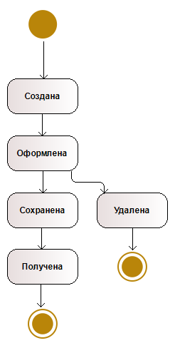

Диаграмма состояний «Договор»:

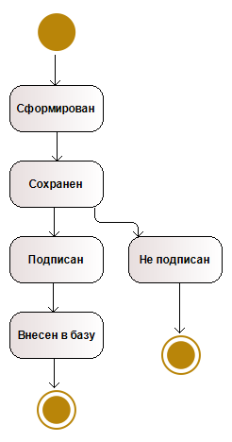

Диаграмма состояний «Счёт»:

